Priopćenje za medije
BISER MUDROSTI
Ne smijemo se umoriti u promicanju načela prevencije

Javna tribina povodom 12. europskog tjedna prevencije raka vrata maternice

održana u udruzi SVE za NJU 30. siječnja 2018.

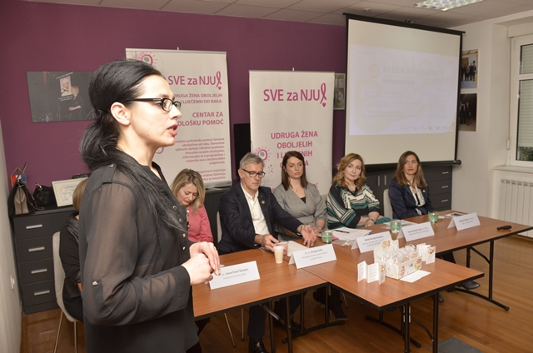

Tribinu je organizirala udruga SVE za NJU uz podršku International Cervical Cancer Prevention Association (ICCPA), Instituta Ruđer Bošković, Hrvatskog zavoda za javno zdravstvo, Gradskog ureda za zdravstvo Grada Zagreba i NZJZ “Dr. Andrija Štampar”. Na jednom mjestu okupili su se znanstvenici, liječnici i drugi stručnjaci, predstavnici udruga, institucija i bolesnici jedinstveni u ocjeni kako je važno ujediniti snage u provedbi osnovnih načela prevencije raka vrata maternice i drugih bolesti uzrokovanih HPV-om: edukaciju, cijepljenje i probir.
Tribinu su otvorile predstavnica oboljelih žena Manda Janjić i voditeljica Ureda SZO u Hrvatskoj prof. Antoinette Kaić-Rak koja je izrazila snažnu podršku Ureda SZO naporima u prevenciji te istakla jasna stajališta SZO i uspjehe mnogih zemalja koji su rezultat visokog stupnja educiranosti i procjepljenosti.
Osobito je snažan dojam ostavilo obraćanje predstavnice bolesnica Mande Janjić koja se, osim s bolešću, morala nositi i s predrasudama i osudama okoline: „Potrebna je hrabrost progovoriti o bolesti jer je u našem društvu prisutna stigma prema oboljelim ženama i muškarcima. Pozivam ih sve da progovore o svojoj bolesti i pomognu mijenjati percepciju društva prema oboljelima. Pozivam roditelje da se informiraju kod stručnjaka prije donošenja odluke o zaštiti svoje djece. Niti jedna djevojčica od danas ne bi smjela oboljeti od raka vrata maternice u odrasloj dobi. Moramo naći način da liječimo predrasude“.
Ljiljana Vukota, voditeljica Centra za psihološku pomoć SVE za NJU naglasila je upravo važnost zajedništva svih segnemata društva u provedbi načela prevencije: ”Kao stručnjaci i građani dužni smo djelovati u podizanju svjesnosti o rizicima razvoja bolesti i mogućnostima zaštite i to na znanstveno utemeljenim činjanicama, uklanjanju predrasuda, destigmatizaciji oboljelih od bolesti uzrokovanih HPV-om. Želimo svojim djelovanjem pokazati oboljelima i članovima obitelji da imaju podršku stručnjaka i Udruge te da se snažno zauzimamo za njihove potrebe i pozivamo ih da nam pomognu u našoj misiji svojim autentičnim svjedočenjem i porukama“.

Svi govornici: dr. Ivana Pavić Šimetin, zamjenica ravnatelja HZJZ, dr. Ivana Portolan Pajić i Mirela Šentija Knežević, zamjenice pročelnika Gradskog ureda za zdravstvo Grada Zagreba, dr. Maja Marić Bajs iz NZJZ „Dr. Andrija Štampar“ i dr. Hrvoje Vrčić, KBC Zagreb, jedinstveni su kako bez obzira na dosadašnje slabe rezultate ne smijemo posustati u nastojanjima da kroz edukaciju i kvalitetnije informiranje poboljšamo rezultate u procijepljenosti, unaprijedimo program probira za rak vrata maternice. Tribinu je vodila znanstvena savjetica na IRB i predstavnica ICCPA Magdalena Grce koja dugi niz godina aktivno promiče prevenciju.
Poruke govornika
Magdalena Grce: „Jedino putem organiziranih programa prevencije koji uključuju edukaciju, primarnu i sekundarnu prevenciju, odnosno cijepljenje protiv HPV-a i probir pretkanceroznih lezija vrata maternice, bit ćemo u stanju smanjiti pojavnost i smrtnost od raka vrata maternice.“

Ivana Pavić Šimetin: “Raspolažemo s dva moćna alata u borbi protiv raka vrata maternice: probir i cijepljenje. Kod probira potreban je prijelaz iz oportunističkog u organizirani, kako bi obuhvatili žene koje se samoinicijativno ne javljaju na pregled. U pripremi su organizacijske promjene u probiru temeljene na zaključcima Twinning projekta „Unaprjeđenje kvalitete provedbe Nacionalnih programa ranog otkrivanja raka“. Pozivanje na cijepljenje i cijepljenje provodi školska medicina, no potrebna je podrška cijele stručne javnosti kako bi se povećao odaziv”.
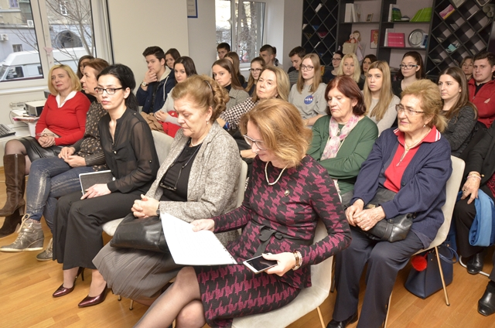
Ivana Portolan Pajić: “Grad Zagreb potiče edukaciju i brigu o reproduktivnom zdravlju muškaraca i žena svih dobnih skupina kroz različite javnozdravstvene kampanje, programe i savjetovališta u gradskim zdravstvenim ustanovama i u suradnji s civilnim društvom. Posebno treba istaknuti programe koji su namjenjeni mladima i koji su prilagođeni modernim načinima komunikacije kako bi informacije bile što dostupnije uz maksimalnu povjerljivost i anonimnost”.
Mirela Šentija Knežević: “Edukacija, cijepljenje i probir najvažnije su metode u zaštiti reproduktivnog zdravlja ….. jer od raka vrata maternice ne smije umrijeti niti jedna žena!“
Maja Marić Bajs: “Sukus preventivnog djelovanja u borbi protivi raka vrata maternice, u čijoj se podlozi nalazi infekcija HPV-om, svodi se na tri osnovne komponente: edukaciju, cijepljenje i rano otkrivanje bolesti metodama probira cjelokupne populacije – Papa testom koji je potrebno ponavljati ako liječnik nije drugačije ordinirao svake tri godine. Cijepiti se mogu i trebaju djevojčice i dječaci osmih razreda osnovnih škola”. Poruka građanima: Naučite! Cijepite se! Odazovite se na preventivni pregled!
Hrvoje Vrčić iznio je cijeli niz rezultata istraživanja te zaključio: “Kao stručnjaci pratimo svjetska iskustva kako u liječenju raka vrata maternice tako i u cijepljenju. Prema svim podacima cjepivo je sigurno i pruža iznimno važan oblik zaštite od infekcije HPV-om”.
Tribinu su podržali predstavnici udruga iz Hrvatske lige protiv raka, Koalicije udruga u zdravstvu i udruge Nismo same. Vrijedno je spomenuti da su sudionici tribine bili učenice i učenici Škole za medicinske sestre iz Vinogradske. Ulaganje u edukaciju mladih i njihovo znanje dugoročno je najsigurniji način će oni u budućnosti donositi najbolje informirane odluke za sebe i za svoju djecu. Ne smijemo se umoriti iznositi znanstveno i medicinski utemeljene činjenice i omogućiti svima donošenje najbolje odluke na temelju kvalitetnih informacija.
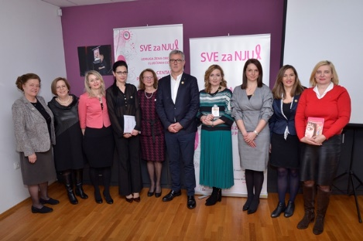
Od 2015. cijepljenje protiv HPV-a je neobavezno i besplatno u cijeloj Hrvatskoj, dostupno je za djevojčice i dječake, a odluku donose roditelji djece u osmom razredu. Iako je održano više stotina edukacija roditelja još uvijek imamo mali odaziv.
Procjepljenost djevojčica u Zagrebu od 2007. kretala se do 18% no s godinama je opadala. Procjepljenost u Gradu Zagrebu u šk. god. 2017/2018 iznosi zasad 9,9%, no očekuje se povećanje do kraja godine. Proteklih deset godina u Zagrebu je cijepljeno 4495 djevojčica i dječaka, a osim crvenila na mjestu uboda nije zabilježena niti jedna ozbiljnija nuspojava. Procjepljenost u Hrvatskoj 2016. bila je 5413.
Uz cijepljenje, edukaciju i odlazak na redovite ginekološke preglede (Papa test) možemo prevenirati rak vrata maternice. Iako se zapaža stabilan trend i možebitni lagani pad u broju oboljelih i umrlih od raka vrata maternici (307 oboljelih i 111 umrlih). Pred nama je zadatak povećanja odaziva žena u programu oportunističkog i organiziranog probira te povećanje procijepljenosti, ali bez edukacije i kvalitetnog informiranja neće biti napretka.

Fotografije: Ognjen Karabegović

